Комплект оценочных материалов по дисциплине
«Технологии реверс-инжиниринга»

Задания закрытого типа

Задания закрытого типа на выбор правильного ответа

1. Выберите один правильный ответ
Что такое реверс-инжиниринг?
А) Процесс разработки нового программного обеспечения
Б) Метод анализа готового продукта для понимания его работы и структуры
В) Процедура удаления ненужных компонентов из системы
Г) Способ повышения производительности оборудования
Правильный ответ: Б
Компетенции: ПК-3, ПК-8.

2. Выберите один правильный ответ
Какую основную цель преследует реверс-инжиниринг?
А) Разработка документации к существующему продукту
Б) Улучшение надежности системы
В) Поиск недостатков в конструкции механизмов
Г) Изучение устройства и принципов работы существующего продукта для создания аналогичного или улучшения исходного
Правильный ответ: Г
Компетенции: ПК-3, ПК-8.

3. Выберите один правильный ответ
Какой из способов моделирования предоставляет наиболее полное описание трехмерной геометрической модели?
А) Твердотельное
Б) Каркасное
В) Поверхностное
Г) Гибридное моделирование
Правильный ответ: А
Компетенции: ПК-3, ПК-8.

4. Выберите один правильный ответ
В каком виде представлена модель после 3Д сканирования
А) Твердотельная модель
Б) Чертеж
В) Облако точек
Г) Рисунок
Правильный ответ: В
Компетенции: ПК-3, ПК-8.

Задания закрытого типа на установление соответствия

1. Установите правильное соответствие.
Каждому элементу левого столбца соответствует только один элемент правого столбца.
Установите соответствие программного модуля T-Flex и его назначения.
1) SLA (Sterеolithography Apparatus) | А) Технология, которая относится к категории экструдирования материала.
2) SLM (Selective Laser Melting) | Б) Селективное лазерное спекание.
3) SLS (Selective Laser Sintering) | В) Селективное лазерное сплавление.
4) FDM (Fused Deposition Modeling) | Г) Общее название технологии и машин, работающих по технологии лазерного послойного отверждения фотополимерных смол
Правильный ответ: 1-Г; 2-В; 3-Б; 4-А.
Компетенции: ПК-3, ПК-8.

2. Установите правильное соответствие.
Каждому элементу левого столбца соответствует только один элемент правого столбца.
Установите соответствие между методом моделирования и его описанием
1) Каркасное моделирование | А) Модель определяется с помощью точек, линий.
2) Поверхностное моделирование | Б) Модель полностью описывается в терминах точек и линий.
3) Твердотельное моделирование | В) Модель описывается в терминах того трехмерного объема, который занимает определяемое ею тело.
Правильный ответ: 1-Б; 2-А; 3-В.
Компетенции: ПК-3, ПК-8.

3. Установите правильное соответствие.
Каждому элементу левого столбца соответствует только один элемент правого столбца.
Укажите соответствие между аббревиатурой и расшифровкой терминов
1) CAD | А) Системы автоматизированного проектирования технологий обработки
2) CAE | Б) Системы автоматизированного проектирования изделий
3) CAPP | В) Системы автоматизированного управления проектами и документооборотом
4) CAM | Г) Системы автоматизированной технологической подготовки производства
5) PDM | Д) Системы автоматизированного инженерного анализа деталей и машин
Правильный ответ: 1-Б; 2-Д; 3-Г; 4-А; 5-В.
Компетенции: ПК-3, ПК-8.

4. Установите правильное соответствие.
Каждому элементу левого столбца соответствует только один элемент правого столбца.
Установите соответствие между изображением и типом модели.
1) Облако точек | А) 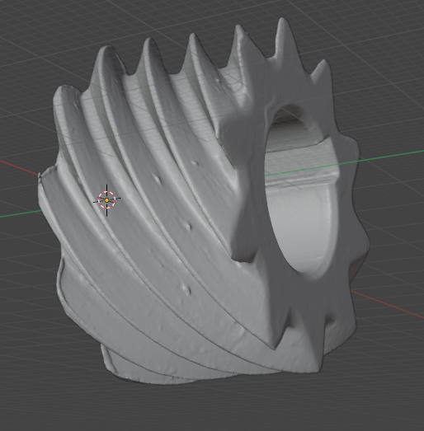
2) Поверхностная модель | Б) 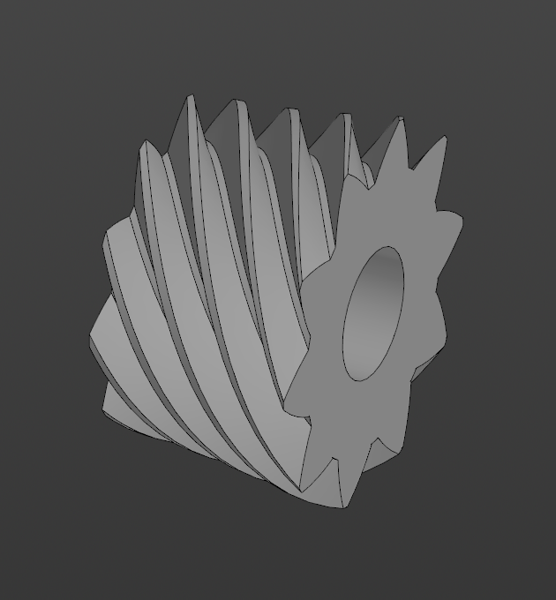
3) Твердотельная модель | В) 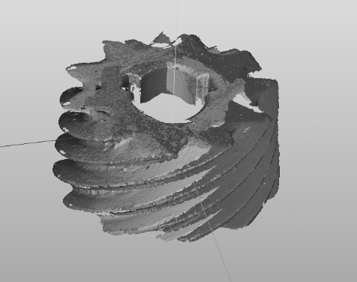
Правильный ответ: 1-В; 2-А; 3-Б.
Компетенции: ПК-3, ПК-8.

Задания закрытого типа на установление правильной последовательности

1. Установите правильную последовательность.
Запишите правильную последовательность букв слева направо
Укажите последовательность создания прототипов с помощью аддитивных технологий.
А) Создать G-код.
Б) Провести постобработку.
В) Выполнить 3D печать.
Г) Получить STL файл.
Правильный ответ: Г, А, В, Б
Компетенции: ПК-3, ПК-8.

2. Установите правильную последовательность.
Запишите правильную последовательность букв слева направо
Укажите последовательность процесса сканирования детали при помощи оптического 3D сканера с поворотным столом.
А) Объединение изображений и формирование .stl файла
Б) Настройка камер относительно сканируемого объекта
В) Последовательное сканирование детали с изменением угла поворота платформы
Г) Калибровка оси вращения поворотной платформы
Правильный ответ: Б, Г, В, А
Компетенции: ПК-3, ПК-8.

3. Установите правильную последовательность.
Запишите правильную последовательность букв слева направо
Укажите последовательность проектирования твердотельной модели при помощи детали полученной на 3D-сканере
А) Построить твердотельную деталь используя поверхностную модель как пример.
Б) Провести контрольное сравнения полученной твердотельной модели с натурной деталью.
В) Вставить поверхностную модель в рабочее 3д пространство.
Г) Получить STL файл из облака точек.
Правильный ответ: Г, В, А, Б
Компетенции: ПК-3, ПК-8.

Задания открытого типа

Задания открытого типа на дополнение

1. Напишите пропущенное слово (словосочетание).
Фотограмметрия позволяет определить по снимкам исследуемого объекта его _____________, размеры и пространственное положение в заданной системе координат.
Правильный ответ: форму.
Компетенции: ПК-3, ПК-8.

2. Напишите пропущенное слово (словосочетание).
Бесконтактные 3D сканеры делятся на несколько типов по способу сканирования. Условно их можно разделить на ___________ и оптические.
Правильный ответ: лазерные.
Компетенции ПК-3, ПК-8.

3. Напишите пропущенное слово (словосочетание).
Для получения точной 3D-модели детали во всех плоскостях не обязательно сканировать всю деталь целиком, достаточно получить _____________ каждой поверхности по отдельности и, совмещая их в специальном ПО, получить параметрическую модель.
Правильный ответ: облако точек.
Компетенции: ПК-3, ПК-8.

4. Напишите пропущенное слово (словосочетание).
Суть триангуляционных 3D-сканеров состоит в том, что высококонтрастная камера ищет лазерный луч на поверхности объекта и измеряет ____________ до него.
Правильный ответ: расстояние.
Компетенции: ПК-3, ПК-8.

Задания открытого типа с кратким свободным ответом

Дайте ответ на вопрос

1. Что такое прототип изделия?
Правильный ответ: Прототип изделия — это первичная версия изделия, макет или модель, созданная с целью тестирования и оценки её удобства использования.
Компетенции: ПК-3, ПК-8.

2. Схема работы какого 3D сканера изображена на рисунке?
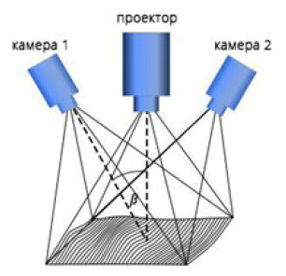
Правильный ответ: Оптический 3D сканер.
Компетенции: ПК-3, ПК-8.

3. Для чего используется маркерный режим при 3D сканировании?
Правильный ответ: Маркерный режим больше всего подходит для простых и крупных объектов без мелких деталей и сложной геометрии.
Компетенции: ПК-3, ПК-8.

4. Преимущества 3D-сканирования:
Правильный ответ: 1) высокая скорость; 2) точные измерения в реальных условиях эксплуатации; 3) возможность интеграции в автоматизированные производственные системы;
Компетенции: ПК-3, ПК-8.
.

Задания открытого типа с развернутым ответом

Дайте ответ на вопрос

1. Перечислите основные параметры зубчатых колес.
Время оценивания – 10 мин
Ожидаемый результат:
К основным параметрам зубчатого колеса относятся: число зубьев – z; диметр вершин зубьев – d_{a}; диаметр впадин зубьев – d_{f}; делительный диаметр – d; модуль зуба – m; ширина зубчатого венца – b; Угол зацепления. Стандартизирован и составляет по ГОСТ 13755-81 αi = 20°.
Критерий оценивания: полное содержательное соответствие вышеприведённому описанию.
Компетенции: ПК-3, ПК-8.

2. В чем заключается принцип сканирования оптическим 3D-сканером?
Время оценивания – 10 мин
Ожидаемый результат:
В процессе сканирования HD-проектор «наносит» на объект движущуюся сетку светотеней, после чего, получив изображение искажений сетки на исследуемой модели, автоматически рассчитывает цифровой трехмерный прототип объекта. Направленность цветных камер под разными углами к артефакту дает возможность увеличить детализацию съемки до максимума, достигая 0,04 мм. Деталь установлена на поворотном столе, который в процессе сканирования последовательно поворачивается на заданный угол.
В дальнейшем ПО сканера автоматически связывает полученные изображения, гладко заполняя «дыры», и объединяет их в единую 3D-модель. В случае необходимости можно изменять модель, выполняя процедуры сглаживания, заполнения отверстий, масштабирования, отсечения и выравнивания. Полученная 3D-модель может быть сохранена сразу в формате STL.
Критерий оценивания: полное содержательное соответствие вышеприведённому описанию.
Компетенции: ПК-3, ПК-8.

3. Перечислите задачи, решаемые при помощи 3D-сканеров и специализированного ПО?
Время оценивания – 10 мин
Ожидаемый результат:
1) обратное проектирование (реверс-инжиниринг), получение готовых чертежей; 2) метрологический контроль изделий в процессе изготовления, анализ износа; 3) контроль геометрии, деформации и повреждений изделий; 4) контроль качества; 5) цифровая архивация.
Имеется две задачи: контроль геометрии и обратное проектирование (реверс-инжиниринг). Это два совершенно независимых процесса, и ими обычно занимаются разные специалисты. Контролем геометрии занимаются отделы проверки качества изделия. Обратное проектирование — миссия конструкторского отдела. Его применяют, если необходимо отмасштабировать или изменить геометрию изделия, а конструкторская документация отсутствует. Объект сканируется, и на основе данных сканирования мы получаем CAD-модель, которую можно редактировать, то есть обратное проектирование — это, условно говоря, перевод материального объекта в цифровую форму. Но это не только заимствование, а также и возможность перенести сделанный вручную объект в чертежи.
Одним из наиболее востребованных направлений применения 3D-сканеров являются контрольные измерения. В этом направлении используются высокоточные сканеры, оборудованные очень точными камерами, проекторами и имеющие специализированное ПО для анализа отсканированных изделий и сравнения их с CAD-моделями.
Критерий оценивания: полное содержательное соответствие вышеприведённому описанию.
Компетенции: ПК-3, ПК-8.

4. Основное требование к ПО для быстрого прототипирования.
Время оценивания – 10 мин
Ожидаемый результат:
С точки зрения быстрого прототипирования основным требованием к программному обеспечению является возможность получения объемного представления о детали в векторной форме с последующим переводом его в поверхностную модель формата STL.
Важно, чтобы ПО позволяло:
– не только моделировать трёхмерную графику, но и разрабатывать сцены и объекты
– визуализировать модель
– редактировать полученный результат
Критерий оценивания: полное содержательное соответствие вышеприведённому описанию.
Компетенции: ПК-3, ПК-8.

